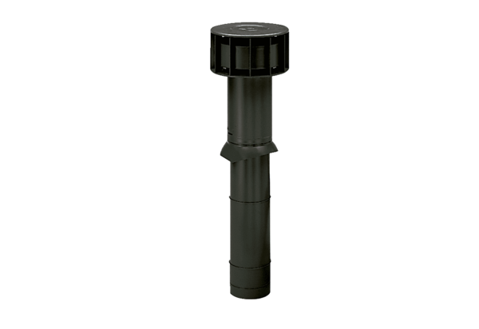Tetőkivezetés DF 160 SCsomagolási egység: 1 darabVálaszték: B
Termékszám: 0092.0375Gyártó: MAICO

